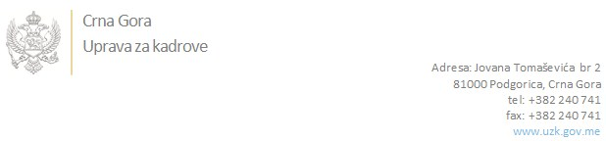

Br:02/1-100/20-4505/3

Podgorica, 22.09.2020. godine

U skladu sa članom 47 Zakona o državnim službenicima i namještenicima ("Službeni list CG", br. 2/18 i 34/19), a na osnovu Izvještaja o provjeri znanja, sposobnosti, kompetencija i vještina kandidata br. 02/1-100/20-4505/1 od 22.09.2020. godine, Uprava za kadrove utvrdila je

**LISTU ZA IZBOR KANDIDATA**

Po javnom oglasu br. 02/1-100/20-3236/2, objavljenom 17.07.2020. godine, za potrebe **Suda za prekršaje u Podgorici** , za radno mjesto:

**Savjetnik/ca,** - Izvršilaca: 1, na neodređeno vrijeme, - VII1 nivo kvalifikacije obrazovanja, Pravni fakultet

* **ANA ŽURIĆ - ostvareni broj bodova 19.42**
* **ĐORĐIJE CMILJANIĆ - ostvareni broj bodova 18.60**

Odluka o izboru kandidata donosi se u skladu sa članom 48 Zakona o državnim službenicima i namještenicima ("Službeni list CG", br. 2/18), i dostavlja Upravi za kadrove najkasnije u roku od deset dana od dana prijema liste za izbor kandidata.

**DIREKTORICA**

**Svetlana Vuković**

Dostavljeno:

- Sudu za prekršaje u Podgorici

- a/a